Аксубаевская шахматная газета

Издается с сентября 2005 года.

Выпуск №7 (18)

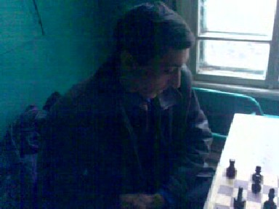

На снимке: Сафин М.А. за доской.

Сафин М.А. (чемпион райцентра 2007; вице-чемпион района 2007; 3-призер чемпионата района 2005; на данный момент является 7-ой по рейтингу шахматист Аксубаевского района (1145.)

Ноябрь 2007.

№ | Фамилия | И. | В. | Н. | П. | 01.01.07. | 01.11.07 | + - | Кпд(%).
1 | Прохоров | 85 | 60 | 14 | 11 | 1247.5 | 1269.5 | +22 | 78,8
2 | Водышев | 47 | 24 | 2 | 20 | 1244 | 1236 | -8 | 53,1
3 | Магизов | 61 | 43 | 11 | 7 | 1182 | 1197.5 | +15,5 | 79,5
4 | Купцов | 69 | 44 | 14 | 12 | 1187.5 | 1194.5 | +8 | 76,8
5 | Захаров | 67 | 38 | 8 | 21 | 1162 | 1169.5 | +7,5 | 62,6
6 | Егоров П. | 91 | 51 | 13 | 27 | 1158.5 | 1158 | +0,5 | 63,2
7 | Сафин М. | 52 | 36 | 7 | 11 | 1129.5 | 1145 | +15,5 | 76,0
8 | Альметкин |  |  |  |  | 1139 | 1139
9 | Горбатов | 75 | 37 | 8 | 30 | 1125 | 1139 | +14 | 54,7
10 | Хайруллин | 16 | 10 | 2 | 4 | 1137 | 1137.5 | +0,5 | 68,8
11 | Шарашев | 79 | 37 | 11 | 30 | 1129 | 1136.5 | +7,5 | 53,8
12 | Егоров А. | 30 | 15 | 1 | 14 | 1129.5 | 1130.5 | +1 | 51,6
13 | Баландов | 32 | 16 | 2 | 14 | 1120.5 | 1127.5 | +7 | 53,1
14 | Калмыков | 48 | 22 | 5 | 21 | 1096 | 1116 | +20 | 51,0
15 | Сафин С. | 17 | 7 | 2 | 8 | 1107.5 | 1114.5 | +7 | 47,0
16 | Тимофеев | 86 | 34 | 4 | 48 | 1075 | 1093 | +18 | 42,0
17 | Афанасьев | 25 | 15 | 3 | 7 | 1052,5 | 1075,5 | +23 | 66
18 | Ерхонин | 24 | 6 | 1 | 17 | 1081 | 1075 | -6 | 27,1
19 | Якимов | 28 | 14 | 4 | 10 | 1063 | 1075 | +12 | 57,1
20 | Филипов В. | 38 | 19 | 5 | 14 | 1059.5 | 1067.5 | +8 | 56,5
21 | Голованов |  |  |  |  | 1063.5 | 1063.5
22 | Убаков | 26 | 8 | 0 | 18 | 1051.5 | 1059.5 | +8 | 30,7
23 | Крайнов | 54 | 17 | 5 | 31 | 1050.5 | 1058 | +7.5 | 36,1
25 | Зиангиров | 31 | 14 | 1 | 16 | 1050.5 | 1058 | +7.5 | 46,8
26 | Сруров | 7 | 0 | 1 | 6 | 1054.5 | 1056.5 | +2 | 14,3
27 | Низамов |  |  |  |  | 1056 | 1056
27 | Сулиманкин | 12 | 5 | 1 | 6 | 1044 | 1055 | +11 | 45,8
28 | Камилов Ал. | 33 | 7 | 3 | 23 | 1047.5 | 1054.5 | +7 | 25,7
29 | Филипов С. | 19 | 7 | 1 | 11 | 1050 | 1051.5 | +1.5 | 39,4
30 | Абросимов | 24 | 5 | 1 | 18 | 1048.5 | 1050 | +1.5 | 22,9
31 | Кузюров |  |  |  |  | 1050 | 1050
32 | Курчатов | 14 | 4 | 0 | 10 | - | 1049 | +9 | 28,6
33 | Никонов В. | 11 | 3 | 2 | 6 | 1045 | 1047 | +2 | 36,3
34 | Яковлев |  |  |  |  | 1047 | 1047
35 | Хайрутдинов | 10 | 4 | 0 | 6 | - | 1047 | +7 | 40,0
36 | Федоров | 6 | 3 | 1 | 2 | - | 1047 | +7 | 58,3
37 | Благородный | 14 | 2 | 1 | 11 | 1043 | 1045 | +2 | 17,9
38 | Маланчев Г. |  |  |  |  | 1044.5 | 1044.5
39 | Енизеркин | 9 | 2 | 0 | 7 | 1040 | 1044,5 | +4.5 | 22,2
40 | Михайлов | 10 | 2 | 0 | 8 | 1042 | 1044 | +2 | 20,0
41 | Гафиатуллин | 10 | 2 | 0 | 8 | - | 1044 | +4 | 20,0
42 | Маланчев Д. | 10 | 2 | 0 | 8 | - | 1044 | +4 | 20,0
43 | Муратшин | 17 | 0 | 0 | 17 | - | 1043 | +3 | 0
44 | Охотников | 6 | 1 | 0 | 5 | - | 1042 | +2 | 16,6
45 | Юнусов | 18 | 2 | 0 | 16 | - | 1041,5 | +1,5 | 11,1
46 | Альметкин C. | 6 | 1 | 0 | 5 | - | 1041,5 | +1,5 | 16,6
47 | Фатхуллин | 12 | 0 | 0 | 12 | - | 1041 | +1 | 0
48 | Гайдуллин | 10 | 1 | 0 | 9 | - | 1040,5 | +0.5 | 10,0
49 | Тимофеев К. | 28 | 2 | 0 | 26 | 1030 | 1040,5 | +10,5 | 7,1
50 | Сагиров | 6 | 0 | 0 | 6 | - | 1040 |  | 0
51 | Новичков | 6 | 0 | 0 | 6 | - | 1040 |  | 0

32 чемпионат райцентра

Сафин М. | ** | 1½ | 1½ | 10 | 11 | 11 | 11 | 11 | 12 | I
Горбатов | 0½ | ** | 10 | 01 | 11 | 11 | 11 | 11 | 10,5 | II
Егоров П. | 0½ | 01 | ** | 1½ | 10 | 11 | 11 | 11 | 10 | III
Калмыков | 01 | 10 | 0½ | ** | 10 | 11 | 1½ | 11 | 9 | 4
Тимофеев | 00 | 00 | 01 | 01 | ** | 00 | 11 | 1½ | 5,5 | 5
Курчатов | 00 | 00 | 00 | 00 | 11 | ** | 10 | 10 | 4 | 6
Ерхонин | 00 | 00 | 00 | 0½ | 00 | 01 | ** | 10 | 2,5 | 7
Благородный | 00 | 00 | 00 | 00 | 0½ | 01 | 01 | ** | 1,5 | 8

Детский турнир: 1 Зиангиров 2 Абросимов 3 Юнусов

Все чемпионы райцентра до 18 лет
2002 | Магизов Т.
2004 | Магизов Т.
2006 | Крайнов Т.
2007 | Зиангиров Р.

ШАХМАТНЫЙ ОСКАР |  |  | ШАШЕЧНЫЙ ОСКАР
Прохоров | 35 | 1 | Горбатов | 13,5
Магизов | 25,5 | 2 | Баландов | 9,5
Егоров П. | 19,25 | 3 | Егоров П. | 5,5
Купцов | 14,75 | 4 | Зиангиров | 4,5
Сафин М. | 14,25 | 5 | Калмыков | 4
Водышев | 11 | 6 | Водышев | 3
Горбатов | 8 | 7 | Тимофеев | 2
Шарашев | 6,5 | 8 | Прохоров | 2
Тимофеев | 5,5 | 9 | Филиппов В. | 0,5
Захаров | 5 | 10 | Якимов | 0,5
Баландов | 5 | 11
Утюков | 4 | 12
Ерхонин | 3 | 13
Калмыков | 3 | 14
Афанасьев | 2,75 | 15
Егоров А. | 1,5 | 16

Совсем не давно завершился КУБОК МИРА 2007, в котором победил Гата Камский, в финале переиграв Широва. Теперь в 2008 состоится матч на звание чемпиона мира
Ананд - Крамник, параллельно будет проходить финальный матч претендентов
Камский – Топалов, победитель сразиться с чемпионом мира в 2009!

Все чемпионы райцентра.
1976 | РЕЗИНОВ | 1988 | СУХАЛОВ
1977 | ЯДГАРОВ | 1989 | СУХАЛОВ
1978 | РЕЗИНОВ | 1990 | ЯДГАРОВ
1979 | МАТРОСОВ | 1991 | САЛИХОВ
1980 | СУХАЛОВ | 1992 | ЯДГАРОВ
1981 | МИШИН | 1993 | СУХАЛОВ
1982 | ПЕТРОВ | 1994 | СУХАЛОВ
1983 | ФИЛИППОВ | 1995 | САЛИХОВ
1984 | СУХАЛОВ | 1996 | СУХАЛОВ
1985 | ЯДГАРОВ | 1997 | СУХАЛОВ
1986 | СУХАЛОВ | 1998 | ЕГОРОВ П.
1987 | САЛИХОВ | 1999 | СУХАЛОВ
Призеры с 2000.
 | 1 место | 2 место | 3 место
2000 | ПРОХОРОВ | ЕГОРОВ П. | ГОРБАТОВ
2001 | ПРОНЧАТОВ | СУХАЛОВ | ПРОХОРОВ
2002 | ЕГОРОВ П. | СУХАЛОВ | ЕГОРОВ А.
2003 | МАГИЗОВ | КУПЦОВ | ХАЙРУЛЛИН
2004 | МАГИЗОВ | ПРОХОРОВ | КУПЦОВ
2005 | КУПЦОВ | САФИН | МАГИЗОВ
2006 | ЕГОРОВ П. | ПРОХОРОВ | КУПЦОВ
2007 | САФИН М. | ГОРБАТОВ | ЕГОРОВ П,

ВСЕ ЧЕМПИОНЫ РАЙЦЕНТРА.
1 | РЕЗИНОВ | 1976,1978 (2)
2 | ЯДГАРОВ | 1977,1985,1990,1992 (4)
3 | МАТРОСОВ | 1979 (1)
4 | СУХАЛОВ | 1980,1984,1986,1988,1993,1994,1996,1997,1999 (9)
5 | МИШИН | 1981 (1)
6 | ПЕТРОВ | 1982 (1)
7 | ФИЛИППОВ | 1983,1989 (2)
8 | САЛИХОВ | 1987,1991,1995 (3)
9 | ЕГОРОВ П. | 1998,2002,2006 (3)
10 | ПРОХОРОВ | 2000 (1)
11 | МАГИЗОВ | 2003,2004 (2)
12 | КУПЦОВ | 2005 (1)
13 | САФИН М. | 2007 (1)

Подумаем, господа …

Сложилась очень интересная ситуация в шахматах до 18 лет! Помните шахматистов, которые еще не давно сражались с нами бок о бок, отбирая у нас очки, но тем самым, повышая наш класс; кто забыл, я напомню: Иванов А., Пушков Н., Мартынов А., Пушков И., Потапов В., Павлов Г. Как вы сейчас понимаете, я говорю о них, как бы в прошедшем времени. Но вот в чем дело – на смену им должны были придти ребята помладше. Но вот оказывается, что после Егорова А., Магизова Т., Афанасьева А.(играет, но редко), Хайруллина И.(уже практически не играет), Купцова А. серьезных молодых игроков нет!
Но вот посмотрите сами – Крайнов Т. – игрок хороший, но не прибавляет, а в последнее время почти не играет; Зиангиров Р. – игрок очень высокого потенциала (это доказывает результат в шашках), вот только ему бы практики; Кузюров Р. – уже не играет; Абросимов И. – игрок вот уже на протяжении 2 лет не прибавляет в игре и т.д. Вроде бы к чему все это, повышение класса – дело архисложное, и винить здесь тренера уж точно нельзя! А вот к чему, сравниваю этих игроков с собой, и в глаза сразу бросается разница – Я играл с шахматистами-мужчинами, а нынешние варятся в собственном соку! Не давно высказав все это, мне пришлось наблюдать еще более страшную картину – допущенные молодые люди, поиграв 3-4 партии между собой и 1-2 с мужчинами, уходили домой, не сыграв и 75% партий в турнире!
На мой взгляд, нужно все равно прекратить играть молодым игрокам между собой, а первые места, допустим на чемпионате райцентра до 18, давать тем, кто набрал больше всех очков, играя с мужчинами.
Многие уходят, без этого не обойтись. Да и пусть уходят – надо закрыть на это глаза, это поколение уже все равно потеряно! Говорю вам очевидное – из нынешних игроков, только Крайнов и Зиангиров способны в уже не далеком будущем играть на равных с мужчинами, а все остальные, как и 3 года назад не видят грозящий мат в один ход.
Не лучше ли тогда начать перестройку уже сейчас – пусть Тимофеев К., Камилов А. и другие молодые шахматисты играют среди мужчин и набирается опыта. Иначе ведь скоро шахматный клуб закроется не из-за материальных средств, так от безналичия игроков.
Именно, играя с вами господа, мы (Купцов А., Магизов Т., и др.) и стали играть, может не всегда лучше вас, но уже точно наравне с вами. Если же молодой игрок будет так и вариться в своем соку – то после окончании школы, он уедет в институт, где уж про шахматы точно забудет. Из всех бывших молодых игроков, лишь Купцов А. и Магизов Т. продолжили выступать (в Казани и в Бугульме, соответственно). Остальные, даже играя в Аксубаеве на не плохом уровне, перестали играть! ЧТО ЖЕ БУДЕТ С НЫНЕШНИМИ ИГРОКАМИ ПОСЛЕ ШКОЛЫ, ЕСЛИ ОНИ ЗДЕСЬ – В АКСУБАЕВО ИГРАТЬ НЕ МОГУТ, ПОСЛЕ 5 ТУРОВ ХВОСТЫ ПОДЖАВ, БЕГУТ ДОМОЙ!!!

P.S. Возможно у кого то есть более лучшие варианты о повышение игры среди молодежи, пожалуйста, передайте их мне – опубликуем!

Красота, да и только!

Дорошкевич – Белявский Е-35
Чемпионат СССР, 1977.

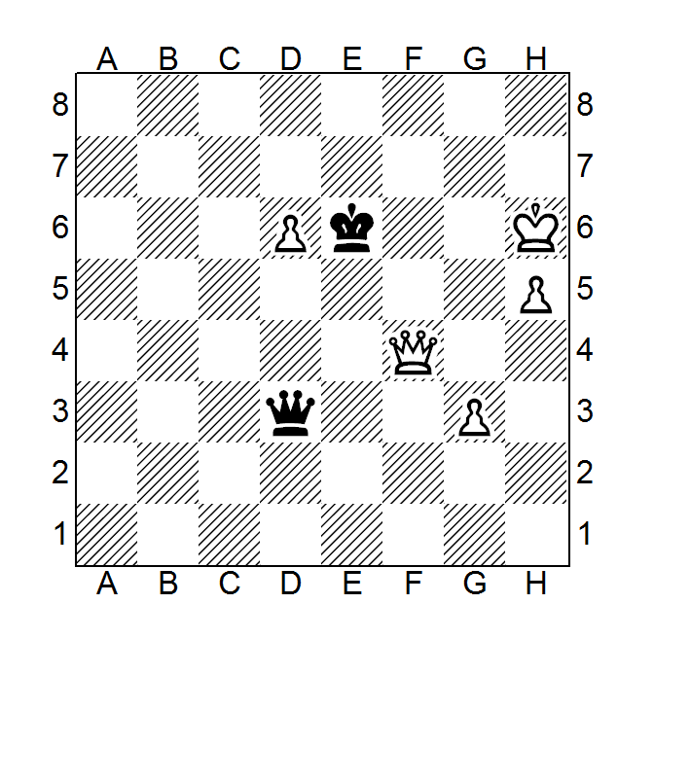
1.d2-d4 Кg8-f6 2. c2-c4 e7-e6 3. Кb1-c3 Сf8-b4 4. Фd1-c2 d7-d5 5. c4xd5 e6xd5 6. Сc1-g5 h7-h6 7. Сg5xf6 Фd8xf6 8. a2-a3 Сb4xc3+ 9. Фc2xc3 o-o 10. e2-e3 c7-c6 11. Кg1-f3 Сc8-f5 12. Сf1-e2 Кb8-d7 13. b2-b4 Лf8-e8 14. o-o a7-a6 15. a3-a4 Сf5-g4 16. Лf1-c1 Фf6-e7 17. h2-h3 Сg4xf3 18. Сe2xf3 Кd7-f6 19. b4-b5 Лe8-c8 20. b5xc6 Лc8xc6 21. Фc3-b3 Лc6xc1+ 22. Лa1xc1 Лa8-d8 23. Лc1-c5 Фe7-d7 24. a4-a5 h6-h5 25. h3-h4 Лd8-c8 26. Лc5xc8+ Фd7xc8 27. Сf3xd5 Фc8-c1+ 28. Крg1-h2 Кf6-g4+ 29. Крh2-g3 Фc1-c7+ 30. Крg3-f3 Фc7-e7 31. Крf3-g3 Фe7-d6+ 32. f2-f4 Фd6-e7 33. e3-e4 Кg4-f6 34. Фb3xb7 Фe7-a3+ 35. Сd5-b3 Кf6xe4+ 36. Фb7xe4 Фa3xb3+ 37. Крg3-h2 Фb3-a4 38. Фe4-a8+ Крg8-h7 39. Фa8-d5 Крh7-g8 40. Фd5-d8+ Крg8-h7 41. Фd8-d5 Крh7-g8 42. f4-f5 Фa4-d1 43. Фd5-a8+ Крg8-h7 44. Фa8-e4 Фd1-d2 45. f5-f6+ Крh7-g8 46. Фe4-e8+ Крg8-h7 47. Фe8-e5 g7xf6 48. Фe5xf6 Фd2xa5 49. Фf6xf7+ Крh7-h6 50. d4-d5 Фa5-d8 51. Фf7-f4+ Крh6-h7 52. Фf4-f5+ Крh7-h6 53. Фf5-f4+ Крh6-h7 54. d5-d6 Фd8-d7 55. Фf4-e5 Крh7-g8 56. g2-g3 Фd7-f7 57. Крh2-g2 Фf7-d7 58. Фe5-d5+ Крg8-g7 59. Фd5-e5+ Крg7-f7 60. Фe5-d5+ Крf7-f6 61. Фd5xh5 a6-a5 62. Фh5xa5 Фd7-c6+ 63. Крg2-h2 Фc6-c2+ 64. Крh2-h3 Крf6-e6 65. Фa5-b4 Фc2-d3 66. Фb4-f4 Фd3-b1 67. h4-h5 Фb1-h1+ 68. Крh3-g4 Фh1-d1+ 69. Крg4-g5 Фd1-d5+ 70.Крg5-g6 Фd5-d3+ 71. Крg6-h6 1-0
Как это было!
Егоров П. – Сухалов Ю.В.
Чемпионат района 1990.

1. e2-e4 c7-c5 2. Кg1-f3 d7-d6 3. g2-g3 Кb8-c6 4. Сf1-g2 Кg8-f6 5. d2-d3 Сc8-g4 6. o-o Фd8-c8 7. Лf1-e1 e7-e5 8. Кb1-d2 Сf8-e7 9. Кd2-f1 Кc6-d4 10. Сc1-g5 h7-h6 11. Сg5xf6 Сe7xf6 12. Кf1-e3 Кd4xf3+ 13. Сg2xf3 Сg4-e6 14. Сf3-g4 o-o 15. Лe1-f1 Сf6-g5 16. Сg4xe6 f7xe6 17. h2-h4 Сg5xe3 18. f2xe3 Лf8xf1+ 19. Фd1xf1 Фc8-d7 20. Фf1-e2 Лa8-f8 21. Лa1-f1 Лf8xf1+ 22. Крg1xf1 Фd7-f7+ 23. Фe2-f2 d6-d5 24. e4xd5 e6xd5 25. Крf1-e2 Фf7xf2+ 26. Крe2xf2 Крg8-f7 27. Крf2-f3 Крf7-f6 28. e3-e4 d5-d4 29. a2-a4 a7-a6 30. a4-a5 h6-h5 31. Крf3-e2 g7-g5 32. Крe2-d2 g5-g4 33. c2-c4 Крf6-e6 34. Крd2-c2 Крe6-d6 35. Крc2-b3 Крd6-c6 36. Крb3-a4 b7-b5+ 37. a5xb6 Крc6xb6 38. b2-b4 c5xb4 39. Крa4xb4 Крb6-c6 40. Крb4-a5 Крc6-b7 41. Крa5-b4 Крb7-c6 ½ - ½

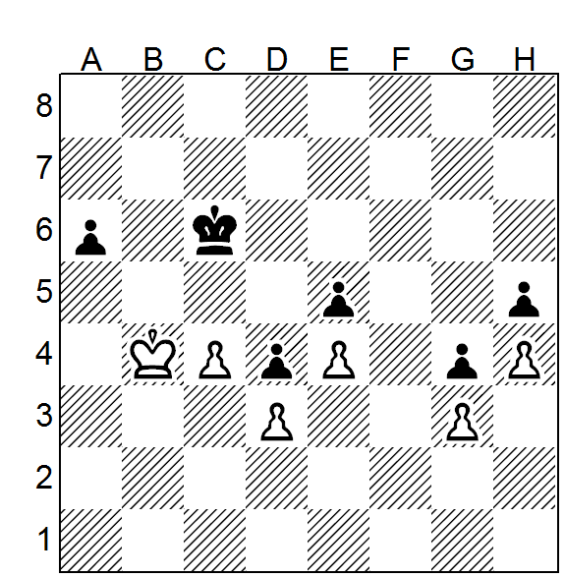

Как это было!

Купцов (Аксубаево) – Матвеев (Чистополь)
3 тур, Актаныш 2005.

- e2-e4 c7-c5 2. Кg1-f3 Кg8-f6 3. Кb1-c3 Кb8-c6 4. d2-d4 c5xd4 5. Кf3xd4 Фd8-b6 6. Кd4-b3 e7-e6 7. Сc1-e3 Фb6-d8 8. Сf1-d3 Сf8-b4 9. o-o Сb4xc3 10. b2xc3 h7-h6 11. f2-f4 o-o 12. Кb3-d4 d7-d5 13. e4-e5 Кc6xd4 14. c3xd4 Кf6-d7 15. Фd1-g4 f7-f5 16. Фg4-h3 a7-a6 17. Лf1-f3 Крg8-h8 18. Фh3-g3 b7-b5 19. Фg3-g6 Фd8-e8 20. Фg6xe8 Лf8xe8 21. a2-a4 Лa8-b8 22. a4xb5 a6xb5 23. Лa1-a5 b5-b4 24. Лa5-b5 Лb8xb5 25. Сd3xb5 Лe8-e7 26. Сe3-d2 Кd7-b8 27. Сd2xb4 Лe7-b7 28. Лf3-c3 Лb7xb5 29. Лc3xc8+ Крh8-h7 30. c2-c3 Кb8-a6 31. Сb4-f8 Лb5-b7 32. Лc8-c6 Кa6-c7 33. Сf8-b4 Крh7-g6 34. Сb4-a5 Кc7-b5 35. Лc6xe6+ Крg6-f7 36. Лe6-c6 Лb7-a7 37. Сa5-b4 Лa7-a1+ 38. Крg1-f2 Лa1-c1 39. e5-e6+ Крf7-g6 40. e6-e7+ Крg6-f7 41. Лc6-c8 1-0

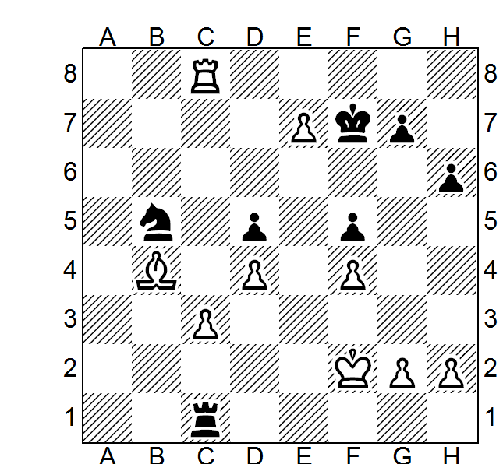

История.
Цукерторт – Стейниц
1 партия чемпионата мира среди мужчин.
1. d2-d4 d7-d5 2. c2-c4 c7-c6 3. e2-e3 Сc8-f5 4. Кb1-c3 e7-e6 5. Кg1-f3 Кb8-d7 6. a2-a3 Сf8-d6 7. c4-c5 Сd6-c7 8. b2-b4 e6-e5 9. Сf1-e2 Кg8-f6 10. Сc1-b2 e5-e4 11. Кf3-d2 h7-h5 12. h2-h3 Кd7-f8 13. a3-a4 Кf8-g6 14. b4-b5 Кg6-h4 15. g2-g3 Кh4-g2+ 16. Дe1-f1 Кg2xe3+ 17. f2xe3 Сc7xg3 18. Крf1-g2 Сg3-c7 19. Фd1-g1 Лh8-h6 20. Крg2-f1 Лh6-g6 21. Фg1-f2 Фd8-d7 22. b5xc6 b7xc6 23. Лh1-g1 Сf5xh3+ 24. Крf1-e1 Кf6-g4 25. Сe2xg4 Сh3xg4 26. Кc3-e2 Фd7-e7 27. Кe2-f4 Лg6-h6 28. Сb2-c3 g7-g5 29. Кf4-e2 Лh6-f6 30. Фf2-g2 Лf6-f3 31. Кd2-f1 Лa8-b8 32. Крe1-d2 f7-f5 33. a4-a5 f5-f4 34. Лg1-h1 Фe7-f7 35. Лa1-e1 f4xe3+ 36. Кf1xe3 Лf3-f2 37. Фg2xf2 Фf7xf2 38. Кe3xg4 Сc7-f4+ 39. Крd2-c2 h5xg4 40. Сc3-d2 e4-e3 41. Сd2-c1 Фf2-g2 42. Крc2-c3 Крe8-d7 43. Лh1-h7+ Крd7-e6 44. Лh7-h6+ Крe6-f5 45. Сc1xe3 Сf4xe3 46. Лe1-f1+ 0-1
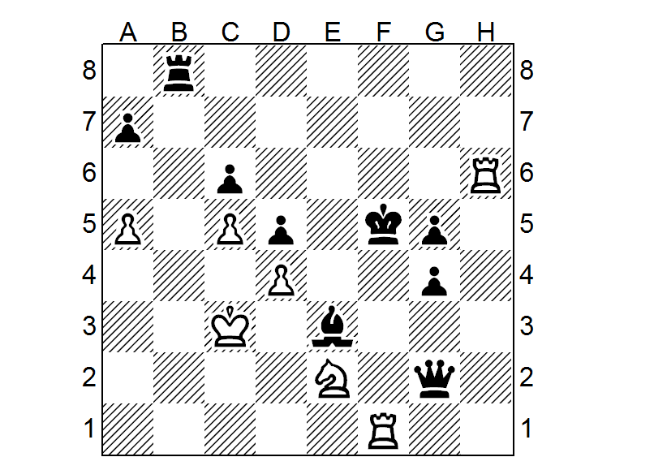

Современность.
Ананд – Аронян 2007.

1.e2-e4 e7-e5 2. Кg1-f3 Кb8-c6 3. Сf1-b5 a7-a6 4. Сb5-a4 Кg8-f6 5. o-o Сf8-e7 6. Лf1-e1 b7-b5 7. Сa4-b3 o-o 8. c2-c3 d7-d5 9. e4xd5 Кf6xd5 10. Кf3xe5 Кc6xe5 11. Лe1xe5 c7-c6 12. d2-d4 Сe7-d6 13. Лe5-e1 Фd8-h4 14. g2-g3 Фh4-h3 15. Лe1-e4 g7-g5 16. Фd1-f1 Фh3-h5 17. Кb1-d2 Сc8-f5 18. f2-f3 Кd5-f6 19. Фf1-g2 Фh5-g6 20. Лe4-e3 Лa8-e8 21. Кd2-e4 Кf6xe4 22. g3-g4 Кe4-g3 23. h2xg3 Сf5-b1 24. Фg2-e2 Лe8xe3 25. Фe2xe3 h7-h6 26. Фe3-e1 Сb1-c2 27. Сb3xc2 Фg6xc2 28. Фe1-e4 Фc2-d1+ 29. Крg1-g2 Крg8-g7 30. Фe4-e3 Сd6xg3 31. Крg2xg3 Лf8-e8 32. Фe3xe8 ½ - ½ вечный шах.

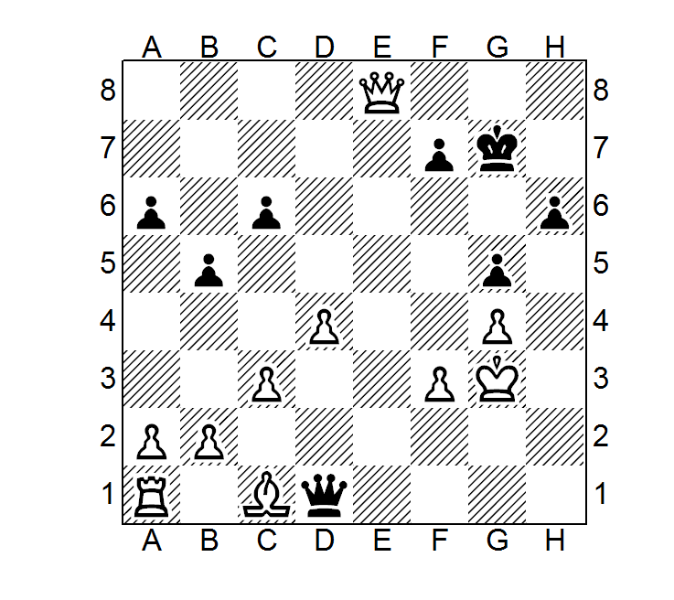

Крамник – Ананд 2007.
1.d2-d4 Кg8-f6 2. c2-c4 e7-e6 3. g2-g3 d7-d5 4. Сf1-g2 Сf8-e7 5. Кg1-f3 o-o 6. o-o d5xc4 7. Фd1-c2 a7-a6 8. Фc2xc4 b7-b5 9. Фc4-c2 Сc8-b7 10. Сc1-d2 Лa8-a7 11. Лf1-c1 Сb7-e4 12. Фc2-b3 Кb8-c6 13. e2-e3 Фd8-a8 14. Фb3-d1 Кc6-b8 15. Сd2-a5 Лf8-c8 16. a2-a3 Сe7-d6 17. Кb1-d2 Сe4-d5 18. Фd1-f1 Кb8-d7 19. b2-b4 e6-e5 20. d4xe5 Сd6xe5 21. Кf3xe5 Кd7xe5 22. f2-f3 Кe5-c4 23. Кd2xc4 Сd5xc4 24. Фf1-f2 Лc8-e8 25. e3-e4 c7-c6 26. Лc1-d1 Лa7-d7 27. Лd1xd7 Кf6xd7 28. Лa1-d1 Фa8-b7 29. Лd1-d6 f7-f6 30. f3-f4 Лe8-e6 31. Лd6-d2 Лe6-e7 32. Фf2-d4 Кd7-f8 33. Фd4-d8 Лe7-d7 34. Лd2xd7 Фb7xd7 35. Фd8xd7 Кf8xd7 36. e4-e5 f6xe5 37. Сg2xc6 Кd7-f6 38. Сc6-b7 e5xf4 39. g3xf4 Кf6-d5 40. Крg1-f2 Кd5xf4 41. Крf2-e3 g7-g5 42. Сb7xa6 Крg8-f7 43. a3-a4 Крf7-e7 44. Сa6xb5 Сc4xb5 45. a4xb5 Крe7-d7 46. Крe3-e4 Кf4-e2 47. Сa5-b6 g5-g4 48. Сb6-f2 Кe2-c3+ 49. Крe4-f5 Кc3xb5 50. Крf5xg4 Крd7-e6 51. Крg4-g5 Крe6-f7 52. Крg5-f5 КРf7-e7 53. Сf2-c5+

